進入DB環境 使用oracle/oracle登錄，

可先用 df –k 檢查DB中 oracle可使用的空間

登錄oracle

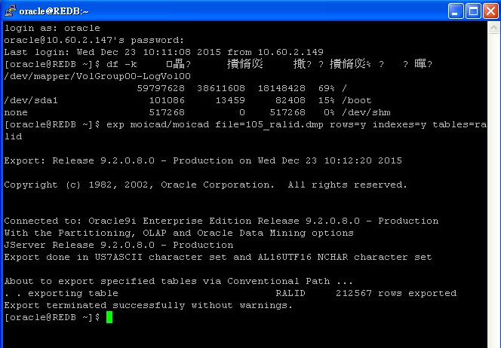

備份table資料

檢查空間

代碼檔資料

exp moiadm/moiadm file=/BACKUP/20201231/109_rkeyn1.dmp rows=y indexes=y tables=rkeyn

當期地價(土地標示部)

exp moicad/moicad file=/BACKUP/20201231/109_ralid.dmp rows=y indexes=y tables=ralid

歷年區段價

exp moiprc/moiprc file=/BACKUP/20201231/109_pfolp.dmp rows=y indexes=y tables= pfolp

歷年地價

exp moiprc/moiprc file=/BACKUP/20201231/109_peopr.dmp rows=y indexes=y tables=peopr

當期土地公告現值區段價

exp moiprc/moiprc file=/BACKUP/20201231/109_pblnv.dmp rows=y indexes=y tables= pblnv

當期土地公告地價區段價

exp moiprc/moiprc file=/BACKUP/20201231/109_pclpr.dmp rows=y indexes=y tables= pclpr

當期申報地價(所有權部)

exp moicad/moicad file=/BACKUP/20201231/109_rblow.dmp rows=y indexes=y tables=rblow

歷年申報地價

exp moiprc/moiprc file=/BACKUP/20201231/109_pgobp.dmp rows=y indexes=y tables=pgobp